MEMORIU GENERAL DE PREZENTARE

P.U.Z.

INFIINTARE PLANTATIE POMICOLA LA S.C.
BECKER`S CHERRY S.R.L.

extravilan localitatea nicolae balcescu, sola 145, parcela a579/1/2, NR. CADASTRAL: 103052
JUDETUL CONSTANTA

ACTUALIZARE SI ANALIZA SITUATIEI EXISTENTE, DIAGNOZA, REGLEMENTARI

CUPRINS:

1. Introducere

1.1 Date de recunoastere a documentatiei
1.2 Obiectul lucrarii
1.3 Surse documentare

2. Stadiul actual al dezvoltarii

2.1 Evolutia zonei
2.2 Incadrare in localitate
2.3 Elemente ale cadrului natural
2.4 Circulatia
2.5 Ocuparea terenurilor
2.6 Echipare edilitara
2.7 Probleme de mediu
2.8 Optiuni ale populatiei

3. Propuneri de dezvoltare urbanistica

3.1 Concluzii ale studiilor de fundamentare
3.2 Prevederi ale P.U.G
3.3 Valorificarea cadrului natural
3.4 Modernizarea circulatiei
3.5 Zonificare functionala-reglementari, bilant teritorial, indici urbanistici
3.6 Dezvoltarea echiparii edilitare
3.7 Protectia mediului
3.8 Obiective de utilitate publica

4. Concluzii

1.INTRODUCERE

1.1 Date de recunoastere a documentatiei

DENUMIRE PROIECT:
P.U.Z. INFIINTARE PLANTATIE POMICOLA LA S.C. BECKER`S CHERRY S.R.L.

AMPLASAMENTUL:
EXTRAVILAN LOCALITATEA NICOLAE BALCESCU, SOLA 145, PARCELA A579/1/2,
NR. CADASTRAL: 103052, JUDETUL CONSTANTA

BENEFICIAR:
S.C. BECKER`S CHERRY S.R.L.

Studiul P.U.Z. cuprinde o suprafata de analiza de cca. 42.50 ha si o suprafata de reglementari de construire si amenajari exterioare de 100000,00 mp (Teren in proprietatea S.C. BECKER`S CHERRY S.R.L. conform ACTE )

1.2 Obiectul lucrarii
Prezentul PLAN URBANISTIC ZONAL are ca tema studierea condiţiilor de realizare a unor construcţii definitive cu funcţiune de activitati de productie agricola, situata în EXTRAVILAN LOCALITATEA NICOLAE BALCESCU, SOLA 145, PARCELA A579/1/2, NR. CADASTRAL: 103052, JUDETUL CONSTANTA
In prevederile Regulamentului Local de Urbanism aferent Planului Urbanistic General al COM. NICOLAE BALCESCU, amplasamentul a fost cuprins in :
- zona terenurilor cu destinatie agricola ( TDA) – in extravilanul comunei NICOLAE BALCESCU

DESCRIEREA INVESTITIEI:
Amplasamentul se afla in extravilanul comunei Nicolae Balcescu, conform PUG aprobat.
Tipul de proprietate este privata, iar denumirea proprietarului este: S.C. BECKER`S CHERRY S.R.L.
Terenul este in suprafata de 100000mp si are in prezent categoria de folosinta : Arabil.
Terenul prezinta o forma generala dreptunghiulara cu un raport al latulilor de 1/8.
Conform Planului de amplasament si delimitare a imobilului (anexat la prezentul studiu) mentionam ca lungimile laturilor sunt:
85.8m intre punctele 1 si 2
22.3m intre punctele 2 si 3
5.2m intre punctele 3 si 4
209.9m intre punctele 4 si 5
740.1m intre punctele 5 si 6
117.4m intre punctele 6 si 7

Amplasamentul se afla in vecinatatea drumului De574, cu accesibilitate directa dinspre acesta. Dimensiunea frontului la strada fiind de aprox. 117.4 metri.
Accesul la imobil se realizeaza direct din drumul de exploatare De574 ( drum aflat in domeniul public al comunei Nicolae Balcescu )

S.C. BECKER`S CHERRY S.R.L., in calitate de beneficiar prin reprezentant BECKER MIHAELA-SIMONA , doreste realizarea unor noi investitii pe terenul din EXTRAVILAN LOCALITATEA NICOLAE BALCESCU, SOLA 145, PARCELA A579/1/2, NR. CADASTRAL: 103052, JUDETUL CONSTANTA
Investitia consta in realizarea urmatoarelor:
- HALA METALICA pentru depozitare si procesare
- realizare conexiune electica prin amplasarea unui POST TRAFO
- realizate doua foraje pentru apa, amplasare statie pompare in container, realizare bazin retentie apa necesara irigatii
- realizare plantatie piersici pe aprox 3.03 hectare
- realizare plantatie ciresi acoperit pe aprox 2.53 hectare
- amenajare drumuri si platforme pietruite in interiorul parcelei pentru realizarea corecat a fluxurilor tehnologice.

Prin prezentul proiect se are în vedere îmbunătăţirea performanţei generale a exploataţiei agricole deținută de S.C. BECKER`S CHERRY S.R.L. prin creşterea competitivităţii activităţii acesteia, diversificarea producţiei agricole şi a calităţii produselor obţinute prin realizarea obiectivelor descrise mai sus și amenajări corespunzătoare pentru derularea fluxului tehnologic pe amplasament.

Cultivarea fructelor pe o perioada extinsa din an este justificată de:
- cererea mare de fructe proaspete pe tot cursul anului;
- cererea mare produse derivate din aceste fructe
- productiile mari ce se obtin in mediu controlat;
- posibilitatea de control a factorilor climatici.

Hala si toate utilitatile necesare functionarii plantatiei se vor realiza in partea de SUD a terenului pentru a avea acces cat mai facil din drumul PUBLIC.
Macrotunelurile pentru plantatia de cires se va amplasa in prima jumatate a terenului si se va intinde pe o suprafata de aprox. 2.53 ha.
Plantatia de piersic se desfasoara in partea a doua a terenului in zona de NORD si se desfasoara pe o suprafata de aprox.3.03 ha.

CATEGORIA DE IMPORTANTA "C" – NORMALA-OBISNUITA
CLASA DE IMPORTANTA III
GRADUL IV DE REZISTENTA LA FOC
RISC MIC DE INCENDIU

Căi de acces
Accesul la imobil se realizeaza direct din drumul public de exploatare De574

Integrarea si amenajarea noilor constructii
Hala si toate utilitatile necesare functionarii plantatiei se vor realiza in partea de SUD a terenului pentru a avea acces cat mai facil din drumul public de exploatare De574

Date constructive
Fundaţie : Fundatii izolate + grinzi de echilibrare B.A.
Suprastructură : Cadre metalice ( stalpi si grinzi profile metalice)
Acoperire : Sarpanta metalica in doua ape + panouri termoizolante
Închideri perimetrale : panouri termoizolante
Tâmplarie : PVC+geam termopan

Descrierea instalatiei

- ALIMENTAREA CU APA :
Alimentarea cu apa menajera:
Aprovizionarea cu apă primară (menajera) este asigurată de un puț forat, situat în partea de sud a amplasamentului.
Apa extrasa din acest put forat va fi colectată într-un rezervor tampon din interiorul halei si apoi va fi utilizata pentru uz menajer si pentru linia tehnologica din interiorul Halei.
La dimensionarea retelei exterioare s-a tinut cont de normativele tehnice in vigoare astfel incat sa fie satisfacute consumurile previzionate.
Astfel, se propune un traseu de alimentare cu apa montat ingropat sub adancimea de inghet realizat din polietilena PEHD.

- EVACUAREA APELOR UZATE :
Instalatii sanitare - dotari igienico-sanitare : (canalizarea)

Evacuarea apelor uzate menajere de la hala proiectata se face la reteaua de canalizare menajera exterioara prin intermediul unor racorduri.
Apele uzate vor fi canalizate si se vor deversa direct in bazinul vidanjabil etans. Apoi periodic va fi vidanjata si curatata de catre o firma specializata. Capacitatea bazinului va fi de 20mc
Conform STAS 3051/91, pentru a se asigura o functionare, in special in zonele ei incipiente, se recomanda ca dimensiunile minime ale sectiunii transversale a canalului sa fie:
- Ø110-125mm –pentru ape menajere
Canalizarea proiectata a fost dimensionata conform SR 1846-1/2006, SR 1846-2/2007, STAS 3051/91 si STAS 9470/73, astfel incat sa preia debitele de ape uzate.
- Conductele vor fi pozate in pamant si vor fi protejate in pat de nisip ; se vor adopta pante de scurgere pentru incadrarea vitezelor in domeniul vitezelor de autocuratire.
- colectarea si evacuarea apelor uzate, in asa fel incit sa nu provoace poluarea mediului inconjurator. Sistemul de colectare si evacuare a apelor uzate s-a proiectat conform prevederilor NP 002-97. Sistemul de scurgere este prevazut cu puncte de curatire si conducte aerisite.

3. ASIGURAREA APEI TEHNOLOGICE :
Alimentarea cu apa tehnologica: Aprovizionarea cu apă tehnologica pentru sistemul de irigatii este asigurată de un alt puț forat, situat în mijlocul amplasamentului.
Apa extrasa din acest put forat va fi colectată într-un rezervor ingropat cu o capacitate de 100mc si apoi va fi utilizata pentru irigarea planatiei de cais si cires.

4. ASIGURAREA AGENTULUI TERMIC :
Instalatii de incalzire / racire din hala de procesare/depozitare:
Racirea se realizeaza cu aer conditionat ( consideram 4 echipamente de 12.000 BTU : unul pentru birou, unul pentru sala de mese si 2 pentru zona de procesare )
Racirea celulelor frigorifice se face prin intermediul echipamentelor exterioare ale instalatiei frigorifice amplasate pe platforma betonata adiacenta halei ( in zona remizei pentru utilaje agricole)
Incalzirea va fi utilizata pentru a mentine o temperatura de garda impotriva inghetului pe timpul iernii. Incalzirea spatiilor se vor realiza astfel:
- pentru zona sociala ( vestiare, grupuri sanitare, ….) se vor utiliza radiatoare electrice de perete.
- pentru hala de conditionare se vor utiliza aeroterme de tavan ce vor functiona pe baza de curent electric

1.3 Surse documentare
Pentru intocmirea prezentului PLAN URBANISTIC ZONAL, s-a tinut cont de urmatoarele surse documentare: Planul Urbanistic General al comunei Nicolae Balcescu impreuna cu Regulamentul Local de Urbanism.

2. STADIUL ACTUAL AL DEZVOLTARII

2.1 Evolutia zonei
Pe terenul din studiu se afla in prezent lucrari agricole. Zona nu prezinta o evolutie urbana, iar activitatea principala din intreaga zona studiata este cea agricola: cultivarea plantelor cerealiere.

2.2 Incadrare in localitate
Amplasamentul se afla in extravilanul comunei Nicolae Balcescu, conform PUG aprobat.
Terenul este in suprafata de 100000mp si are in prezent categoria de folosinta : Arabil.
Terenul prezinta o forma generala dreptunghiulara cu un raport al latulilor de 1/8.

2.3 Elemente ale cadrului natural
Toata zona studiata face parte din dezvoltarea agricola din extravilannul comunei Nicolae Balcescu, Jud. Constanta.

2.4 Circulatia
Terenul ce face obiectul Planului Urbanistic Zonal are acces direct din drumul public de exploatare De574. Accesul se face prin latura sudica a terenului.

2.5 Ocuparea terenurilor
Toata zona studiata face parte din dezvoltarea agricola din extravilannul comunei Nicolae Balcescu, Jud. Constanta.

2.6 Echipare edilitara
In prezent, terenul care a generat PUZ-ul nu are posibilitatea de racordare la apa si canalizare. Singura echipare edilitara din zona o reprezinta energia electrica. Terenul are acces la sistemul electric national si se poate racorda la acesta.

2.7 Probleme de mediu
Zona cuprinsă în studiu pentru întocmirea Planului Urbanistic nu prezintă disfuncţionalităţi din punct de vedere al protectiei mediului.
Parametrii de fundare, natura terenului, adâncimea apei subterane si parametrii seismici caracteristici zonei sunt normali si nu sunt de natură să ridice probleme deosebite.

2.8 Optiuni ale populatiei
Pentru prezentul proiect de investitie, Primaria Comunei Nicolae Balcescu din Judetul Constanta a emis Certificatul de Urbanism nr. 86 din 03.12.2018 , prin care se înstiinţează că regulamentul de construire va fi creat în baza unui PLAN URBANISTIC ZONAL care va stabili posibilităţile de construire pe lot si reglementările accesului, documentaţie care va fi aprobata conform legislaţiei în vigoare (Aviz de Oportunitate / Aviz Arhitect Sef CJConstanta / Hotărârea Consiliului Local), cu participare publica.

3. PROPUNERI DE DEZVOLTARE URBANISTICA

3.1 Concluzii ale studiilor de fundamentare

Se poate concluziona oportunitatea unei investitii in zona. Aceasta oportunitate este sustinuta de:
Factori economici
- cererea mare de fructe proaspete pe tot cursul anului;
- cererea mare produse derivate din aceste fructe
- productiile mari ce se obtin in mediu controlat;
- posibilitatea de control a factorilor climatici.

Factori Urbani
- amplasarea intr-o zona foarte buna dpdv al accesibilitatii

3.2 Prevederi ale P.U.G/P.U.Z

Conform Certificat de urbanism nr. 86 din 12.12.2018 emis de Primaria Comunei Nicolae Balcescu din Judetul Constanta:

Regimul economic:
- terenul pe care se executa lucrarea este teren agricol cu destinatia de teren arabil si teren cu destinatie speciala – cai de comunicatie rutiera ( drum de exploatare) – zona functiuni agricole
- zone protejate – nu este cazul
- interdictii temporare (definitive) de construire – nu este cazul

Regimul tehnic:
- suprafata terenului – 100000mm
- Conform PUG-ului unitatii administrativ teritorial a comunei Nicolae Balcescu, aprobat prin HCL nr. 40/2006, autorizarea executarii constructiilor si amenajarilor pe terenuri agricole din extravilan este permisa pentru functiunile si in conditiile stabilite prin lege. Autorizarea executarii constructiilor se va face cu conditia asigurarii compatibilitatii dintre destinatia constructiei si functiunea dominanta a zonei, stabilita printr-o documentatie de urbanism. Autorizarea executarii constructiilor este permisa numai daca exista posibilitatea de acces la drumurile publice, direct sau prin servitute, conform destinatiei constructiei, in conformitate cu legislatia in vigoare.

Regimul juridic:
- terenul pe care se doreste realizarea documentatiei este situat pe raza teritoriului administrativ al comunei Nicolae Balcescu. Terenul este proprietate privata,identificat cu nr. cadastral 103052, CF nr 103052 / Nicolae Balcescu

3.3 Valorificarea cadrului natural

Nu este cazul

3.4 Modernizarea circulatiilor

Profilele functionale ale arterelor de circulatie sunt dimensionate corespunzator.
Prin Planul Urbanistic Zonal nu se propun modificari ale profilului strazilor din vecinatate, in schimb se vor propune realizarea noilor accese: carosabil si pietonal.

3.5 Zonificare functionala-reglementari, bilant teritorial, indici urbanistici propusi

Prin prezentul PLAN URBANISTIC ZONAL, se va propune CONSILIULUI LOCAL AL COM NICOLAE BALCESCU aprobarea unui Regulament local de urbanism pentru realizarea unor construcţii cu caracter definitiv.
Conform dorintei beneficiarului se propune realizarea urmatoarelor:
- HALA METALICA pentru depozitare si procesare
- realizare conexiune electica prin amplasarea unui POST TRAFO
- realizate doua foraje pentru apa, amplasare statie pompare in container, realizare bazin retentie apa necesara irigatii
- realizare plantatie piersici
- realizare plantatie ciresi acoperit
- amenajare drumuri si platforme pietruite in interiorul parcelei pentru realizarea corecat a fluxurilor tehnologice.

Viitoarele constructii de pe terenul reglementat vor respecta următorii indicatori de
Bilanţ Maxim si anume:

BILANT MAXIM ADMIS PRIN PUZ pentru TEREN INTRAVILAN:
Steren = 7742 mp  Sc maxim = 3871 mp  Scd maxim = 7742 mp | POT maxim = 50%  CUT maxim = 1  Rhmax = P+1  Hmax = 12m

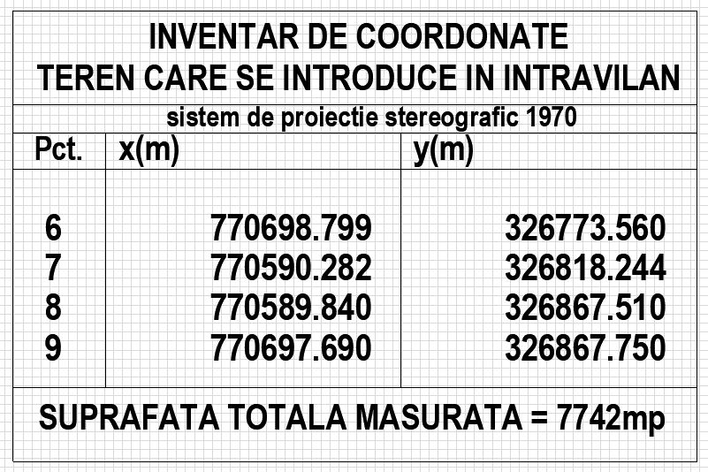
BILANT MAXIM ADMIS PRIN PUZ pentru SUPRAFATA TOTALA PARCELA:
Steren = 10000.00 mp  Sc maxim = 3871 mp  Scd maxim = 7742 mp | POT maxim = 3.87%  CUT maxim = 0.08  Rhmax = P+1  Hmax = 12m

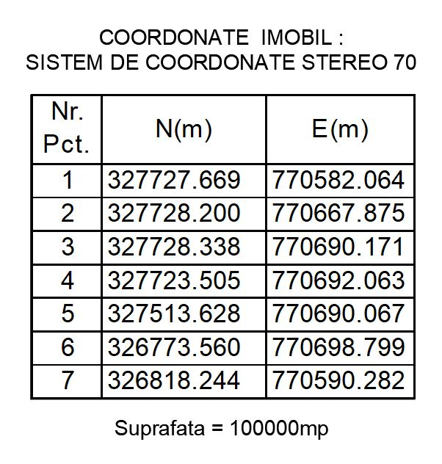
3.6 Dezvoltarea echiparii edilitare

Utilităţile se vor rezolva prin racordarea la cele existente în zonă numai cu acordul regiilor respective.
In prezent, terenul care a generat PUZ-ul nu are posibilitatea de racordare la apa si canalizare. Singura echipare edilitara din zona o reprezinta energia electrica. Terenul are acces la sistemul electric national si se poate racorda la acesta.
Pentru alimentarea cu apa menajera si tehnologica vor fi realizate puturi de apa pe amplasament.
Apele uzate vor fi canalizate si se vor deversa direct in bazinul vidanjabil etans. Apoi periodic va fi vidanjata si curatata de catre o firma specializata.
In cazul in care in viitor se va dezvolta retea de apa si canalizare, proprietarul se va racorda la acestea.

3.7 Protectia mediului

In zona terenului ce face obiectul Planului Urbanistic Zonal nu se desfasoara activitate de productie industriala ; prin urmare, nu se impun masuri speciale de protectia mediului.
Constructiile propuse nu constituie un potential obiectiv de risc, nu are un impact deosebit si nu afecteaza mediul inconjurator astfel incat nu sunt necesare masuri de reconstructie ecologica a zonei propuse pentru amplasarea acesteia. Deseurile rezultate din productie sunt deseuri non-periculoase si se vor recicla selectiv; deseurile reciclabile (Pet – uri, sticle, ambalaje, etc.) vor fi colectate selectiv si depozitate in containere speciale. Deseurile menajere vor fi colectate in
pungi de plastic si depozitate in europubele si apoi colectate de firma contractata
• Deversarea apelor uzate menajere direct in bazinul vidanjabil etans. Apoi periodic va fi vidanjata si curatata de catre o firma specializata.
• Scurgerea apelor meteorice se va face prin intermediul unui sistem de jghabbri si burlane in interiorul parcelei, dirijate apoi spre zona de cultura pomicola ( urmeaza panta naturala a terenului)
• Pentru organizarea santierului se vor lua toate masurile necesare pentru protectia mediului.

3.8 Obiective de utilitate publica

Tipurile de proprietate asupra terenurilor: proprietate privata a persoanelor fizice si juridice / proprietate publica.

Prin intermediul acestei documentatii nu se propun obiective de utilitate publica.

3.9 Protectia contra incendiilor:
Parcela beneficiaza de un acces direct.
Prezentul proiect va fi elaborat in conformitate cu reglementarile P118/99 privind protectia impotriva incendiilor, cu prevederile si completarile ulterioare.
Masuri speciale: nu este cazul
Gradul de rezistenta la foc: IV ; Risc de incendiu: mic
CATEGORIA DE IMPORTANTA A CONSTRUCTIEI: C - normala;
3.10 Sanatatea populatiei:

Se vor respecta normativele in vigoare privind sanatatea populatiei.

4.CONCLUZII
Prin prezentul proiect se are în vedere îmbunătăţirea performanţei generale a exploataţiei agricole deținută de S.C. BECKER`S CHERRY S.R.L. prin creşterea competitivităţii activităţii acesteia, diversificarea producţiei agricole şi a calităţii produselor obţinute prin realizarea obiectivelor descrise mai sus și amenajări corespunzătoare pentru derularea fluxului tehnologic pe amplasament.
Cultivarea fructelor pe o perioada extinsa din an este justificată de:
- cererea mare de fructe proaspete pe tot cursul anului;
- cererea mare produse derivate din aceste fructe
- productiile mari ce se obtin in mediu controlat;
- posibilitatea de control a factorilor climatici.

Pentru realizarea celor enumerate mai sus se vor lua următoarele măsuri:
• aprobarea PLANULUI URBANISTIC ZONAL si întocmirea proiectului tehnic pentru obţinerea autorizaţiei de construire;
• respectarea în faza de proiectare a condiţiilor impuse prin avize si acorduri;
• respectarea în faza de construire a proiectului autorizat si consultarea proiectantului la fazele determinante conform normativelor în vigoare;

Elaboratorul studiului consideră intemeiată dorinţa beneficiarului de realizarea investitiilor propuse prin PLANUL URBANISTIC ZONAL.

Intocmit,
Urb. CARAMAN CONSTANTIN

